



本科毕业论文

HTML5第三方微博设计

李伟龙
201030570211

指导教师 | 邓小玲 讲师

学院名称 |  | 工程学院 | 专业名称 |  | 电子科学与技术
论文提交日期 |  | 2014年4月20日 | 论文答辩日期 |  | 2014年5月10日
摘 要
在互联网时代,通过开放平台，网站不仅能提供对Web网页的简单访问，还可以进行复杂的数据交互。第三方开发者可基于这些已经存在的、公开的Web网站开发出丰富多彩的第三方应用。
微博是一个基于用户的信息分享、传播、获取的平台，也是作为中国的用户活跃度较高的社交网络应用之一。鉴于它的数据丰富性，各大传媒、企业都利用它的开放API开发出炙手可热的第三方应用。本课题设计的第三方微博即基于微博的第三方应用，它充分利用了微博数据平台的开放API。
首先，本课题介绍了系统需求，研究背景，并详细分析微博授权认证、授权调用API、响应式设计、HTML5技术。最后,论文重点阐述第三方微博的设计方案，对系统的体系结构、功能模块等方面进行了全面规划并加以设计和实现。第三方微博采用了B/S的架构设计，以tomcat7.0作为web容器。经过大量测试，证明第三方微博已达到本课题预期的实现微博正常操作的目的。
关键词：开放平台 第三方应用 微博授权

Design of HTML5 Third Party Micro Blog
Li Weilong
(College of Engineering, South China Agricultural University, Guangzhou 510642, China)
Abstract: At the age of Internet, websites can not only access webpages, but also interact with complicated data via open platform. Developers of the third party can develop wonderful applications based on existing and open websites.
Micro Blog is a platform based on users who share, acquire, and spread data, as well as one of popular social applications in China. According to the abundant data, many media and companies develop excellent third party application using open API. The third party Micro Blog designed in the article is so-called the thirty party application, which takes full use of open API of Micro Blog’s open platform.
Firstly, this paper gives an introduction of the requirement of the project and the background of research, then gives an detailed explanation of authentication of Micro Blog, use of open API, responsive design, and html5’s technique. At last, this paper show us the designed blue print and solution of modules of system function. This project adapts the B/S architecture, with tomcat7.0 as web container. Through plenty of tests, the third party Micro Blog proves to attain the purpose to use Micro Blog normally.
Key words: open platform the thirty party application Micro Blog authentication
目 录
1 引言 1
1.1 问题的提出与研究意义 1
1.1.1 问题的提出 1
1.1.2 研究意义 1
1.2 国内外研究状况 1
2 系统采用的关键技术 2
2.1 微博web应用授权 2
2.2 微博API介绍与使用 4
2.3 响应布局实现 7
2.3.1 响应布局的实现方式介绍 7
2.3.2 media type 7
2.3.3 media query 8
2.4 Ajax技术 9
2.5 html5 离线缓存 10
2.5.1 新增的本地缓存 10
2.5.2 本地缓存与浏览器网页缓存的区别 11
2.5.3 用manifest文件实现离线缓存 11
2.6 JSON数据交换格式 12
2.7 图片资源的动态加载 12
3 系统分析 13
3.1 可行性分析 13
3.2 系统架构与开发准备 14
3.2.1 系统架构确定 14
3.2.2 开发环境 14
3.2.3 方案选择 14
3.3 系统需求分析 16
3.3.1 系统功能需求分析 16
3.3.2 系统工作原理 17
4 系统设计与实现 18
4.1 用户授权登录与退出 18
4.2 用户微博列表展示 19
4.3 微博操作 20
4.4 用户粉丝与关注者清单展示 22
4.5 个人信息展示 24
4.6 发表微博 25
4.7 微博评论 26
5 结论与展望 30
5.1 本文小结 30
5.2 未来展望 31
参考文献 32
致谢 50

1 引言

1.1 问题的提出与研究意义

1.1.1 问题的提出
传统的互联网产品对用户数据的保密性是非常高的，因为用户数据是创造产品价值的战略工具，所以对他们来说，并没有开发平台的概念。所以，传统的互联网产品是比较封闭的，用户数据是要资费的。
但无涉及到财产、个人身份等隐私数据的暴露，对用户是无害的。若能把这类用户数据提供给互联网企业或者非互联网企业使用，并发掘出数据价值，用于定位他们的产品，提高产品的市场适用性。良性的竞争与合作，对于整个互联网的发展，有着积极的促进作用。

1.1.2 研究意义
开放平台能给第三方应用提供数据API和数据操作API，让第三方应用能发挥大数据的潜在价值，将它们用于产品的定位和推广中。再者，第三方应用在推广的同时，也提高了其所在开放平台的互联网企业在行业内的知名度，是一种互赢互利的合作方式。

1.2 国内外研究状况
在国外，Facebook是开发平台的鼻祖。Facebook的一炮而红，让不少人看到了开放平台的强大吸引力。谷歌、微软等互联网巨头，开始竞相推出自己的开放平台战略，以求追赶互联网发展的新潮流。这些举动无疑触动了国内互联网公司的敏感神经，纷纷开始建设自己的应用平台。。
当全世界都在想着如何搭上开放平台这条快船时，微博”鼻祖”Twitter却反其道而行之。Twitter已于2011年2月中旬，停止批准应用随意通过API（应用编程接口）访问大量数据，并向开发者宣布：应用"不再能随意通过API访问数据"，而以前的应用则可以"继续随意访问数据"。Twitter想通过控制目前快速增长的API，缓解平台用户过多带来的压力，或是希望借此改变商业模式，在自己的开放平台上对API进行收费。
Twitter的"逆生长"，为互联网站开放平台的风生水起做了很好的注解。自从Facebook因对开放平台发挥得淋漓尽致而一炮走红，全世界的互联网公司几乎为开放平台而疯狂。
不久后，Google也宣布开放自己的社交应用平台OpenSocial，这触动了微软的神经。2005年9月，微软推出其"Web平台"（Web Platform）策略，策略中包括公开MSNSearch等一些公共Web网站的API、发布更好的开发工具等措施。这使得开放大潮风起云涌，Flickr、Youtube等一系列网站也都紧随其后，纷纷对自己的服务提供了API供第三方开发者使用。一时间，"开放平台"成了全球互联网中最为流行的关键词之一。
在国内，继Facebook之后，Manyou、人人网、51网也都纷纷发布了自己的开放平台。2010年，百度在其开放平台大会上宣布，开放API。新浪微博也率先开放了自己的平台。同年12月17日，腾讯在继新浪微博、百度、盛大、开心网之后，宣布开放微博、QQ空间、财付通等API。此后，又宣布开放QQ团购平台。
2008年5月，人人网推出API开放平台测试版，并于同年7月正式开放。锐易通和奇矩互动，则是两家较早切入人人网开放平台的APP开发商。锐易通的主打游戏泡泡鱼于2009年登录人人网后，受到众多网友追捧，至今热度有增无减。

2 系统采用的关键技术

2.1 微博web应用授权
目前微博开放平台用户身份鉴权有OAuth2.0和Basic Auth（仅用于应用所属开发者调试接口），新版接口仅支持这两种方式。OAuth 可以让用户在不给出用户名和密码的情况下来访问他们在网站服务器存在的私密数据，只需要提供一个 token，每个 token 授权给一个特定的应用程序或网站在给定的时间段内有权访问服务端特定的资源（Oauth,2011）。鉴于本课题采用的是OAuth2.0的授权认证方式，图1是对OAuth2.0授权过程进行详细的说明。

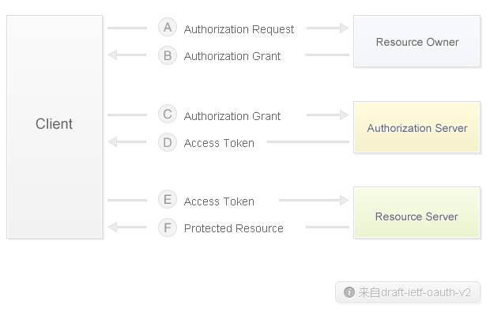
图1 Oauth授权过程

其中Client指第三方应用，Resource Owner指用户，Authorization Server是授权服务器，Resource Server是API服务器。首先，第三方应用请求用户填写用户的账号及密码信息,即请求用户将其个人权限授权给第三方应用。然后，第三方应用将用户提交的账号和密码信息发送给授权服务器，授权服务器对账号和密码信息的验证通过后，将Access Token返回给第三方应用。最后，第三方应用凭Access Token，通过API服务器调用微博API即可获得当前已授权用户的操作权限。
新浪微博开放平台的第三方web应用采用Oauth授权方式，完成用户的Access Token的动作，以下是web应用的授权流程。
- 引导需要授权的用户到该地址https://api.weibo.com/oauth2/authorize?client_id=YOUR_CLIENT_ID&response_type=code&redirect_uri=YOUR_REGISTERED_REDIRECT_URI，登录界面为图2。

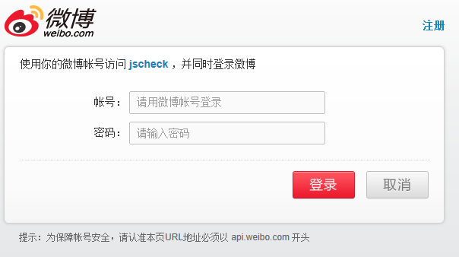
图2 授权登录界面

如果用户同意授权,页面跳转YOUR_REGISTERED_REDIRECT_URI/?code=CODE，表1为参数列表。

表1 参数列表
参数字段 | 必选 | 类型 | 说明
client_id | true | string | 申请应用时分配的App Key
redirect_uri | true | string | 授权回调地址
response_type | false | string | 返回类型
code | true | String | 获取access token

(2)通过向以下url发送POST请求，获取Access Token（其中client_id=YOUR_CLIENT_ID&client_secret=YOUR_CLIENT_SECRET可以使用basic方式加入header中）:
https://api.weibo.com/oauth2/access_token?client_id=YOUR_CLIENT_ID&grant_type=authorization_code&redirect_uri=YOUR_REGISTERED_REDIRECT_URI&code=CODE，表2为参数列表。

表2 参数列表
参数字段 | 必选 | 类型 | 说明
grant_type | true | string | 请求的类型，填写authorization_code
code | true | string | 用于获取access token

(3)授权服务器返回JSON格式的授权信息(其中access_token为授权码){ "access_token":"SlAV32hkKG", "remind_in ":3600, "expires_in":3600 }，表3为字段解释。

表3 字段解释
返回字段 | 类型 | 说明
access_token | string | 用于调用access_token，接口获取授权后的access token。
expires_in | string | access_tokens的生命周期，单位是秒数。
remind_in | string | access_token的生命周期（该参数即将废弃，开发者请使用expires_in）。
uid | string | 当前授权用户的UID。

2.2 微博API介绍与使用
如表4~表9为项目所使用的接口，分别为微博接口、评论接口、用户接口、关系接口、账号接口、OAuth2.0授权接口。此类接口属普通接口，权限对所有开发者开放，高级接口只对高级开发者开放。若需想获得更多接口信息，可登陆http://open.weibo.com/wiki/%E5%BE%AE%E5%8D%9AAPI#OAuth2查看。

表4 微博接口
类型 | 接口地址 | 说明
读取接口 | statuses/home_timeline | 获取当前登录用户及其所关注用户的最新微博
读取接口 | statuses/friends_timeline/ids | 获取当前登录用户及其所关注用户的最新微博的ID
读取接口 | statuses/show | 根据ID获取单条微博信息
写入接口 | statuses/repost | 转发一条微博信息
写入接口 | statuses/upload | 上传图片并发布一条微博
写入接口 | statuses/destroy | 删除微博信息
写入接口 | statuses/update | 发布一条微博信息

表5 关系接口
类型 | 接口地址 | 说明
关注读取接口 | friendships/friends | 获取用户的关注列表
粉丝读取接口 | friendships/followers | 获取用户粉丝列表
写入接口 | friendships/create | 关注某用户
写入接口 | friendships/destroy | 取消关注某用户
写入接口 | friendships/followers/destroy | 移除当前登录用户的粉丝

表6 评论接口
类型 | 接口地址 | 说明
读取接口 | comments/show | 获取某条微博的评论列表
读取接口 | comments/timeline | 获取用户发送及收到的评论列表
读取接口 | comments/by_me | 我发出的评论列表
读取接口 | comments/to_me | 我收到的评论列表
写入接口 | comments/create | 评论一条微博
写入接口 | comments/destroy | 删除一条评论
写入接口 | comments/reply | 回复一条评论

表7 用户接口
类型 | 接口地址 | 说明
读取接口 | users/show | 获取用户信息
读取接口 | users/domain_show | 通过个性域名获取用户信息

表8 OAuth2.0授权接口
类型 | 接口地址 | 说明
获取授权 | oauth2/access_token | 获取授权过的Access Token
授权查询 | oauth2/get_token_info | 查询用户access_token的授权相关信息
请求授权 | oauth2/authorize | 请求用户授权Token
授权回收 | OAuth2/revokeoauth2 | 授权回收接口，帮助开发者主动取消用户的授权

表9 账号接口
类型 | 接口地址 | 说明
写入接口 | account/end_session | 退出登录

要使用微博API，则需通过Oauth授权获得Access Token。然后将Access Token作为POST参数或者GET参数，再发出微博API请求，微博API服务器即可返回对应API执行后的结果。如发表评论API的使用如下：
(1)登陆新浪微博官方开发者网站查询comments/create接口，得知http请求方式为POST方式，发送参数为comment、id、accesstoken，接口url为https:// api.weibo.com/2/comments/create.json。
(2)向https://api.weibo.com/2/comments/create.json发送POST请求，并附带POST参数{"access_token":"fdfdf", "comment":"天气真好","id":"fdfdf"}。
(3)评论写入成功。

2.3 响应布局实现

2.3.1 响应布局的实现方式介绍
响应式布局可通过HTML5的media query或者media type实现。media type(媒体类型)是CSS 2中的一个非常有用的属性，通过media type我们可以对不同的设备指定特定的样式，从而实现更丰富的界面。media query(媒体查询)是对media type的一种增强，是CSS 3的重要内容之一。随着移动互联网的发展，media query开始得到大家的重视。

2.3.2 media type
让我们先了解一下media type，其实这个大家会比较熟悉一点，我们通常会用到的media type会是all 和screen，然后是print，一些网站会专门通过print类型为页面的打印格式提供更友好的界面。media type类型见表10。

表10 media type说明
类型 | 解释
all | 所有设备
braille | 盲文
embossed | 盲文打印
handheld | 手持设备
print | 文档打印或打印预览模式
projection | 项目演示，比如幻灯
screen | 彩色电脑屏幕
speech | 演讲
tty | 固定字母间距的网格的媒体，比如电传打字机
tv | 电视

要使用media type,则需要在HTML中的head标签内部，引入<link rel="stylesheet" href="style.css" media="screen handheld">，则会对所有手持设备如平板电脑、手机等采用style.css的样式进行页面布局。

2.3.3 media query
Media query又称为媒介查询，它是通过不同的媒介类型和条件定义样式表规则。媒介查询让CSS可以更精确作用于不同的媒介类型和同一媒介的不同条件。媒介查询的大部分媒介特性都接受min和max用于表达”大于或等于”和”小于或等于”。如：width会有min-width和max-width媒介查询可以被用在CSS中的@media和@import规则上，也可以被用在HTML和XML中。通过这个标签属性，我们可以很方便的在不同的设备下实现丰富的界面，特别是移动设备，将会运用更加的广泛。事实上，媒介查询支持的属性和我们常用的CSS属性是不太一样的，它们是一些特别定义的条目,见表11。

表11 media query参数
属性 | 值 | Min/Max | 描述
color | 整数 | yes | 每种色彩的字节数
color-index | 整数 | yes | 色彩表中的色彩数
device-aspect-ratio | 整数/整数 | yes | 宽高比例
device-height | length | yes | 设备屏幕的输出高度
device-width | length | yes | 设备屏幕的输出宽度
grid | 整数 | no | 是否是基于格栅的设备
height | length | yes | 渲染界面的高度
monochrome | 整数 | yes | 单色帧缓冲器中每像素字节
resolution | 分辨率(dpi/dpcm) | yes | 分辨率
scan | Progressive interlaced | no | tv媒体类型的扫描方式
width | length | yes | 渲染界面的宽度
orientation | Portrait/landscape | no | 横屏或竖屏

媒介查询的语法结构为：@media 设备名 only （选取条件） not （选取条件） and（设备选取条件），设备二{sRules}。举个例子：
@media（min-device-width:1024px）and（max-width:989px），screen and （max-device-width:480px），（max-device-width:480px） and （orientation:landscape），（min-device-width:480px） and （max-device-width:1024px） and （orientation:portrait） {srules}
上述的媒介查询设置了电脑显示器分辨率（宽度）大于或等于1024px（并且最大可见宽度为989px）、屏宽在480px及其以下手持设备、屏宽在480px以及横向（即480尺寸平行于地面）放置的手持设备、屏宽大于或等于480px小于1024px以及垂直放置设备的srules样式。

2.4 Ajax技术
Ajax即"Asynchronous Javascript And XML",Ajax并非缩写词,而是由Jesse James Gaiiett创造的名词，是指一种创建交互式网页应用的网页开发技术。它的核心是Javascript对象XMLHttpRequest，该对象在Internet Explorer 5中首次引入，是一种支持异步请求的技术XMLHttpRequest 对象，并如今得到下列浏览器的支持：Internet Explorer 5.0+、Safari 1.2、Mozilla 1.0 / Firefox、Opera 8+ 以及 Netscape 7。XMLHttpRequest使用JavaScript向服务器提出请求并处理响应，而不阻塞用户。
Ajax结合了Java、XML以及Javascript等编程技术,可以让开发人员构建基于Java技术的WEB应用,并打破了使用页面重载的惯例。由于使用客户端脚本与WEB服务器交换数据的WEB应用开发方法,WEB页面不用打断交互流程进行重新加载,就可以动态地更新。使用Ajax技术,用户可以创建接近本地桌面应用的直接、高可用、更丰富、更动态的WEB用户界面。
另外，使用Ajax的异步模式,浏览器就不必等用户请求操作,也不必更新整个窗口就可以显示新获取的数据,只要来回传送采用XML格式的数据,在浏览器里面运行的Javascript代码就可以与服务器进行联系。Javascript代码还可以把样式表加到检索到的数据上,然后在现有网页的某个部分加以显示。
在面向消费者的诸多应用当中,Google的Gmail和GoogleMaps就是最常见的例子。在Gmail当中,Ajax负责如何开启线程会话,以显示不同邮件的文本内容;而在Maps当中,Ajax允许用户以一种似乎无缝的方式拖拉及滚动地图。这些UI都充分地使用了后台通道,正因为Ajax技术带来的良好用户体验,基于该体系的网络应用将会越来越多（佟进，2009）。
作为一种流行的WEB2.0技术，Ajax技术也被集成到一些比较出色的js框架中，如jquery、prototype、YUI、backbone等，让Ajax的使用变得更加方便和高效。

2.5 html5离线缓存

2.5.1 新增的本地缓存
今日，Web应用程序已经变得越来越复杂，越来越成熟了，很多领域都在利用着Web应用程序。但是，它有一个致命的缺点：如果用户没有和Internet建立连接，他就不能利用这个Web应用程序了。
因此，在HTML5中，新增了一个API，通过manifest文件体现。它使用一个本地缓存机制很好地解决了这个问题，为离线应用程序的开发提供了可能性。
为了让Web应用程序在离线状态下也能正常工作，就必须要把所有构成Web应用程序的资源文件，诸如HTML文件、CSS文件、JavaScript脚本文件等放在本地缓存中，当服务器没有和Internet建立连接的时候，也可以利用本地缓存中的资源文件来正常运行Web应用程序。

2.5.2 本地缓存与浏览器网页缓存的区别
Web应用程序的本地缓存与浏览器的网页缓存在许多方面都存在着明显的区别。
首先，本地缓存是为整个Web应用程序服务的，而浏览器的网页缓存只服务于单个网页。任何网页都有网页缓存，而本地缓存只缓存那些你指定缓存的网页。其次，网页缓存也是不安全、不可靠的，因为我们不知道在网站中到底缓存了哪些网页，以及缓存了网页上的哪些资源。而本地缓存是可靠的，我们可以控制对哪些内容。开发人员还可以用编程的手段来控制缓存的更新，利用缓存对象的各种属性、状态和实践来开发出更为强大的离线应用程序。（陆凌牛，2011）

2.5.3 用manifest文件实现离线缓存
要实现离线缓存，需在html文档中指定manifest文件地址，指定方法为：
<html manifest="gdesign.manifest">。

gdesign.manifest文件内容如下：
CACHE MANIFEST
#文件开头必须要书写成CACHE MANIFEST
version 1
CACHE
angular.min.js
jquery.js
Bootstrap.min.js
NETWORK
http://localhost:8080/gdesign/weibo/indexjsp
http://localhost:8080/gdesign/weibo/commentlist.jsp

在http服务器上进行配置的时候，需要在mimetype设置项中添加text/cache-manifest manifest支持离线缓存。该manifest文件的表明在只缓存angualar.js、jquery.js、bootstrap.js文件而不缓存index.jsp、commentlist.jsp等动态文件。若要更新缓存，改变version的值，则所有缓存文件会从服务器重新获取并保存至本地。

2.6 JSON数据交换格式
JSON是Javascript 的原生对象格式，是一种轻量级的数据交换格式，也就是说在 Javascript中处理JSON 数据不需要其他任何API或者辅助工具包。Js对象数组可以转换为字符串，这些字符串可以在函数之间传递，或者这些字符串在 Ajax请求中进行web客户端和服务端的数据传递。JSON对象的数据格式：{name:value,name:value}。
标准通用标记语言（SGML）包括了XML可扩展标记语言，XML适合web数据传输，XML拥有强有力的数据分析能力和数据存储能力。
JSON在Javascript中比XML有更大的优势，一般在web开发中不用XML作为数据交换格式，XML的解析会造成复杂的编码和低下的运行效率。所以本系统数据交换格式选择JSON格式(李晓明,2012)。

2.7 图片资源的动态加载
传统的图片加载方式是一次性加载一个网页的所有图片。在带宽比较小的网络环境下，用户没有拉动滚动条的意愿，此时在网页尚未可见的区域的图片的加载显得毫无意义，而且也浪费了网络带宽。除此外，还会带来不好的用户体验，见图3。


图3 传统图片加载

要解决这个问题，则需要引入动态加载图片的技术。当页面出现滚动时，通过js获取当前可视区域顶部距离页面顶部的距离scrollTop,并遍历当前网页所有图片，获得图片距离网页最顶部的距离imgTop，只要满足scrollTop<imgTop<scrollTop+winHeight(窗口高度)，则马上加载满足此判断条件的图片，见图4。

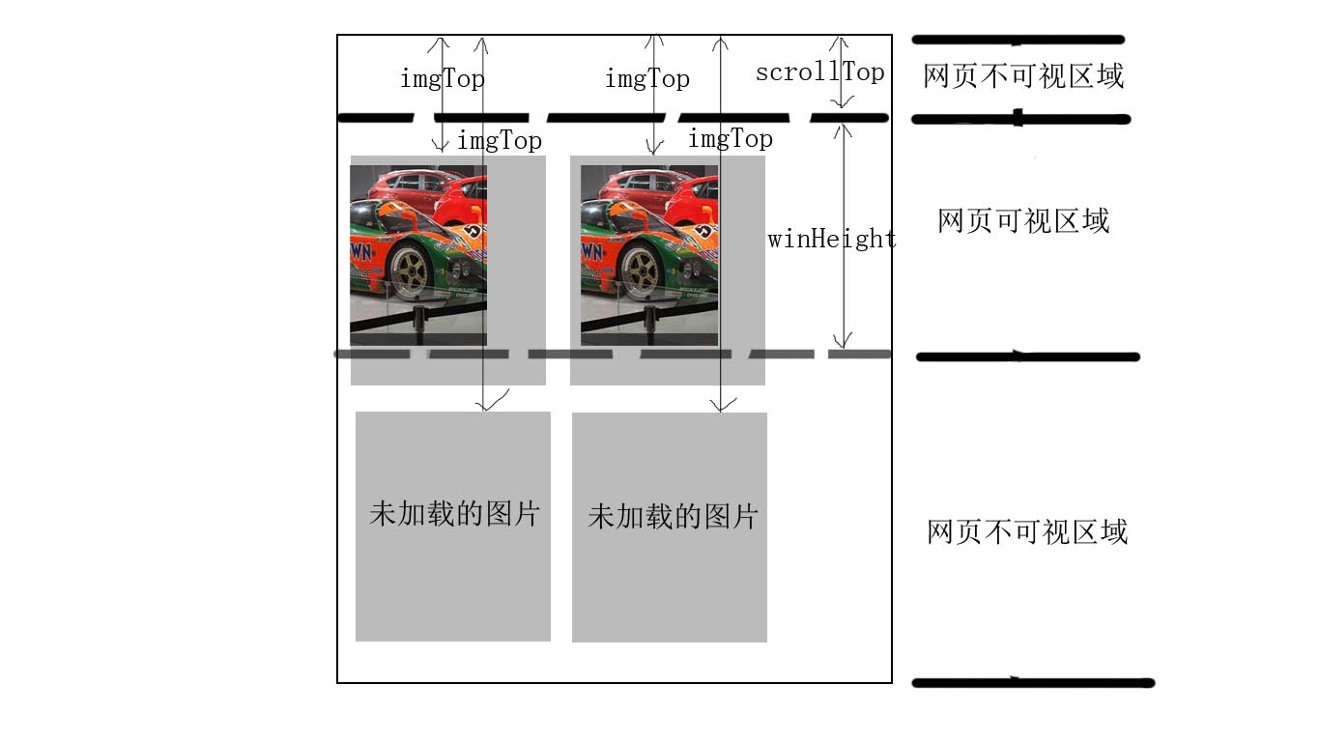
图4 动态加载示意图

3 系统分析

3.1 可行性分析
微博，是一个基于用户关系信息分享、传播以及获取的平台。微博本身有两个很闪亮的特点，即实时性和原创性。
微博即时通讯功能非常强大，在有网络的地方，只要有手机可即时更新自己的内容，哪怕你就在事发现场。类例于一些大的突发事件或引起全球关注的大事，如果有微博客在场，利用各种手段在微博客上发表出来，其实时性、现场感以及快捷性，甚至超过所有媒体。
在微博上，140字的限制将平民和莎士比亚拉到了同一水平线上，这一点导致大量原创内容爆发性地被生产出来。微型博客的出现具有划时代的意义，真正标志着个人互联网时代的到来。博客的出现，已经将互联网上的社会化媒体推进了一大步，公众人物纷纷开始建立自己的网上形象。
鉴于微博内容的丰富多样性以及海量的信息，很多电商或者传统的企业起了微博营销的念头。微博营销的基础是用户的数据，通过对用户数据进行数据挖掘和分析，可得到对企业相当珍贵的用户喜好、背景资料等价值含量高的信息。最后，企业就可针对不同种类的用户分别推送不同的企业产品或者服务，从而实现更好的业绩需求。例如，美丽说，嘀嗒团，58同城等团购网的PAGE应用(也属于第三方应用)，当一进入它们的官方微博，可看到他们发表的微博都大多数与热门的公众话题有联系。这样一来，用户就会对他们的推送的内容产生兴趣，自然微博营销就顺利地多了。
要充分利用大数据平台，第三方应用就显得格外重要了。因为只有授权过的第三方应用才可以取得大数据，因此数据平台本身是安全的。第三方应用将数据运用到各种用途当中，从而实现各种目标及满足各种需求。

3.2 系统架构与开发准备

3.2.1 系统架构确定
本课题采用的B/S的系统架构，B表示Browser(浏览器)，S表示Server(服务器)。
Browser端主要负责数据的可视化渲染与表现工作。虽然如今手机、电脑等终端设备的硬件配置都不错，并且处理数据的性能也相当不错。但这是非常消耗处理器的运算能力的，会导致手机电量减少得快，并且发热严重等问题。因此，最终选择将大数据的处理交给Server端，Browser端只负责界面的渲染问题。
Server端主要微博数据的获取以及数据的处理。为减少无用数据向Browser端传输，并占用服务器宝贵的带宽，Server端必须只筛选出对Browser端用意义的数据，即对数据进行处理。再者，这也体现出了服务器运算的高性能特性。

3.2.2 开发环境
操作系统：Ubuntu
开发工具：Eclipse
开发语言：Javascript、Html、Java
选用的开发框架
前端：Angular、Jquery、Bootstrap
后端：Struts

3.2.3 方案选择
(1)方案一
考虑到网络带宽和终端设备配置参数参差不齐的影响，可采用如表12 软件开发设计框架。

表12 方案一
前台(浏览器端) | 后台(服务器端)
Jquery | Struts开发框架

优点是Jquery是一个集成了ajax和dom操作的优秀的js框架，能兼容各大终端设备上的浏览器。使用Jquery开发的web应用，能够流畅地运行在浏览器上。
缺点是由于本课题的项目几乎采用ajax的方式获取数据，在将数据与界面绑定的过程中，开发者需要进行大量的DOM操作。若没有相当高的编程水平，可能会导致web应用的运行效率低下，即经常引起浏览器卡顿甚至崩溃的情况，带来不好的用户体验。
(2)方案二
考虑到开发效率和web应用运行性能的情况，可采用如表13的软件开发设计框架。

表13 方案2
前台(浏览器端) | 后台(服务器端)
Angular + Jquery + Bootstrap | Struts开发框架

优点是Jquery是一个集成了ajax和dom操作的优秀的js框架，能兼容各终端设备上的浏览器。使用Jquery开发的web应用，能够流畅地运行在浏览器上。Boostrap是一个响应式布局的js框架，能够使界面在任何终端设备有不同的响应，让用户有舒心的体验。Angular是一个强大的模板框架，利用数据与视图绑定的机制，让开发能够从繁杂的视图渲染工作中解放出来，大大提高开发效率。再者，Angular也是一个优秀的MVC框架，即用模型-视图-控制器的形式把一个应用程序的表示层进行分解，来构建用户界面。模型层是应用对象，视图层是管屏幕显示的，控制器则定义了用户界面的响应方式。MVC 的特点就是把用户界面和操作对象分离，提高了代码的复用性和灵活性(司骐，2011),并有利于web应用功能的扩展和后期的代码维护。
缺点是由于前端浏览器在访问第三方微博网站(本课题的项目)时，需要引入多个js文件，对于网络环境不太好的地方，需要比平常花费更多的时间去等待js文件下载完毕，才能够正常地访问第三方微博网站。
(3)最终方案决定
本人经过深入探讨和分析，最终决定采用方案2。原因有一下三点。
第一，根据统计，如今手机、平板电脑在所有的终端设备上占比例是最多，且它们都有一个共同的特点--高配置低价格。有了高性能的硬件支持，就不必担心浏览器的运行性能问题。第二，HTML5的离线缓存技术可以解决网络资源加载问题。由于本项目所使用的js文件均是静态资源，只要在第一次加载网络资源时候将它们缓存至本地，下一次即可无须再次请求js文件，除非js文件有所改动。第三，软件设计是一个功能可扩展、易于维护代码的工程，使用优秀的开发框架是件更美好的事情。
基于以上三种原因，故采用方案2。

3.3 系统需求分析

3.3.1 系统功能需求分析
本系统由用户登录，用户微博展示，用户评论、用户好友与粉丝、博主信息展示、发表微博、单条微博操作、用户退出功能模块组成，各大功能模块的具体描述如下：
(1)用户登录。使用该第三方微博的用户，需要填写新浪微博的账号和密码，若账号和密码无误，才可成功登录进去。用户退出时，会销毁微博服务器上的用户会话。下次登录时，需要重新输入账号和密码。
(2)微博展示。进入到第三方微博网站后，首页会显示当前登录用户的好友们和自己的最新微博。微博列表采用分页导航的方式，每一页只显示20条微博。
(3)用户好友与粉丝。显示好友和粉丝，并也采用分页导航的方式进行显示，每一页只显示10个人。除此外，还需提供关注与取消关注好友或者粉丝的功能。
(4)个人信息展示。显示任意一个博主的具体个人信息，提供关注与取消关注的功能。
(5)发表微博。用户可以发表三种形式的微博：只带文字、只带图片、图片和文字。因为第三方应用的关系，只能申请到发一张图片的微博API，所以图片的数量最多只能一张。
(6)微博操作。用户具有对微博的三个权限，分别为收藏、转发、评论、删除(删除的对象只能是自己转发或者原创的微博)。
综合起来，系统的框架如图5所示。

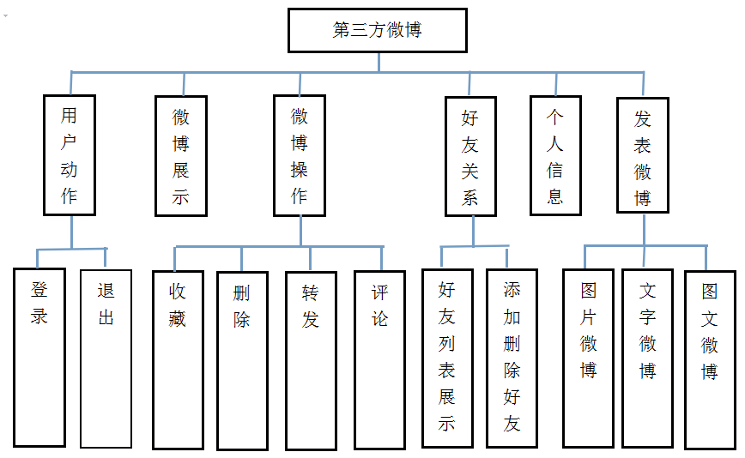
图5 系统框架

3.3.2 系统工作原理
登录第三方微博网站，用户成功授权后，回到主页。在进行微博展示、微博评论、好友粉丝展示、个人信息展示等操作时，浏览器都是以Ajax方式发出http请求，最后获得数据并进行视图渲染。其中，该过程由以下4个步骤组成：
(1)浏览器发出一个指向第三方服务器接口的Ajax方式的http请求。
(2)第三方服务器解析http请求，并使用对应的接口发出调用微博API的请求(第三方服务器的每一个接口都包含了调用微博API的方法)。
(3)微博API服务器执行微博API，并返回json格式的数据给第三方服务器处理。
(4)第三方服务器对微博API服务器返回的数据做处理，再返回给浏览器。然后，浏览器接收数据，进行视图渲染工作。

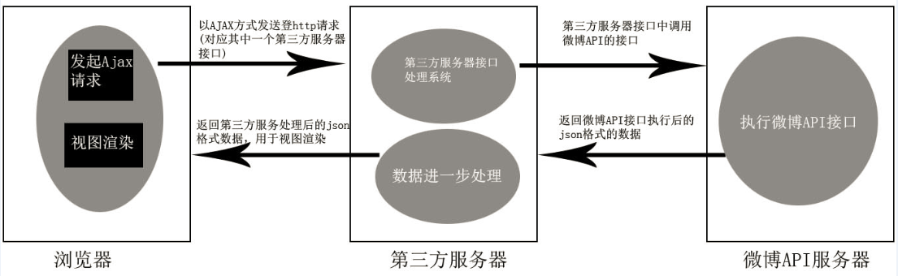
图6 系统工作原理图

4 系统设计与实现

4.1 用户授权登录与退出
后台实现用户登录的类的依赖关系如图7。OauthAction类依赖于WeiboHelper类的实现，WeiboHelper类依赖于Oauth类的实现。OauthAction类的beginOauth方法实现了用户授权登录的功能，destroyOauth方法实现了取消用户授权的功能。

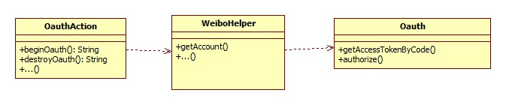
图7 类的依赖

(1)用户授权登录。当用户进入登录页面login.jsp，登录页面如图8。


图8 登录页面

点击登录后，后跳转到新浪微博提供给第三方应用的授权登录页面,地址是 https://api.weibo.com/oauth2/authorize?client_id=2717579641&redirect_uri=http://localhost:8080/gdesign/o/oauth.do&response_type=code，如图9。

图9 授权登录界面

当用户填写好"账号"、"密码"等信息，点击红色登录按钮时，若授权登录成功，url地址跳转至http://localhost:8080/gdesign/o/oauth.do?code=f12343jaaj3。
根据返回的code参数，后台想微博API服务器发送oauth2/access_token接口请求，用code的值去换取Access Token，并将附加获得的uid和用户昵称screen_name放入session当中。授权成功登录后，会进入到主页。
(2)用户退出。用户退出时，调用第三方服务器接口o/destroyOauth.do，第三方服务器作为代理调用微博API服务器的oauth2/revokeoauth2接口。接口调用的结果若为{"result":true},则当前第三方微博的Access Token将被回收并立即失效，最后将当前用户的session信息全部清除。

4.2 用户微博列表展示
后台实现微博列表获取的类的依赖关系如图10。TweetsAction类依赖于WeiboHelper类的实现，WeiboHelper类依赖于Timeline类的实现。TweetsAction类的showAllTweets方法实现了获取当前登录用户及其关注好友的最新微博列表的功能。

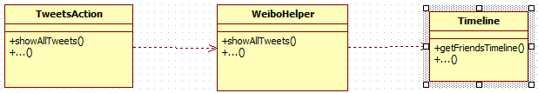
图10 类的依赖

用户授权登录成功后，会进入到系统主页面index.jsp，如图11。

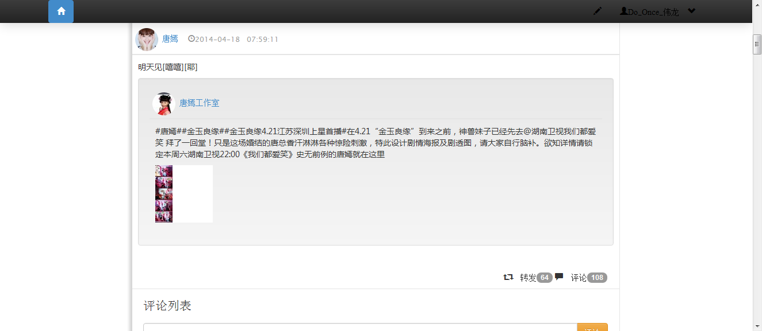
图11 主页面

每条微博展示的信息有微博正文、图片、微博发表者、图像、评论条数、转发条数，其的数据获取是来自于/tweet/showAllTweets.do接口。
根据获得的page参数，在后台向微博API服务器发送statuses/friends_timeline.json?page={{page}}的接口请求，默认一页20条评论。请求回来的数据是json数组，通过迭代器iterator对json数组进行处理，再返回给客户端显示。

4.3 微博操作
后台实现转发微博、删除微博的类的依赖关系如图12。TweetsAction类依赖于WeiboHelper类的实现，WeiboHelper类依赖于Timeline类的实现。TweetsAction类的repostTweet方法实现了转发微博的功能，destroyTweet方法实现了删除微博的功能。

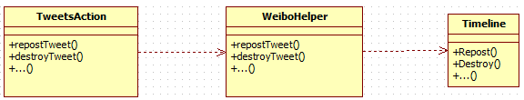
图12 类的依赖

(1)转发微博。当用户需要转发微博的时候，点击"转发"，则会弹出一个转发框，如图13。

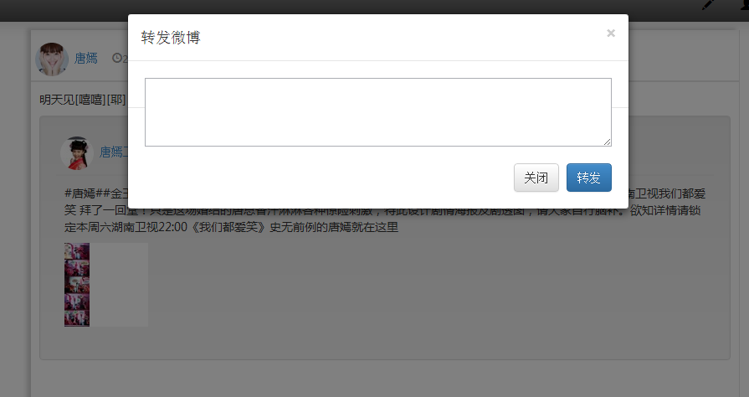
图13 转发时的弹框

填写完转发信息，点击"转发"，此时会向后台发起转发请求(http://localhost:8080/gdesign/tweet/repostTweet.do)。
根据获得的mid和text参数，后台向微博API服务器发送statuses/repost_timeline.json?mid={{mid}}&text={{text}}的接口请求，默认一页20条评论。请求回来的数据是json数组，通过迭代器iterator对json数组进行处理，再返回给客户端显示。转发成功后，会自动刷新当前微博列表，刚转发的微博如图14所示。

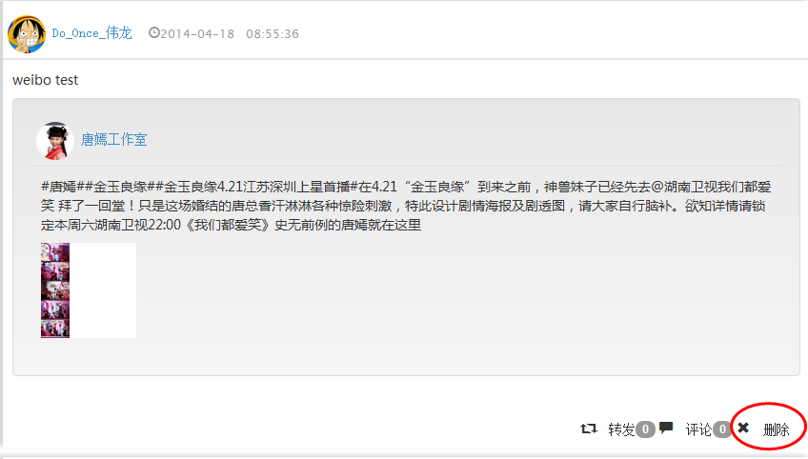
图14 刚转发的微博

(2)删除微博。因为自己发表的微博或者转发的微博，所以以上转发的微博在右下角(红色框)出现了"删除"按钮，如图14。点击“删除“，即可立刻将刚才转发的微博删除。此时会向后台发送删除微博的ajax请求(http://localhost:8080/gdesign/tweet/destroyTweet.do)。
根据获得的mid参数，后台向微博API服务器发送statuses/destroy.json?mid={{mid}}的接口请求.请求删除成功后，微博API服务器返回当前删除微博的信息。浏览器判断返回的信息含有参数mid，则证明微博已被删除，此时浏览器重新刷新当前页微博列表。

4.4 用户粉丝与关注者清单展示
后台实现获取粉丝或者关注者列表的类的依赖关系，如图15所示。FriendshipsAction类依赖于WeiboHelper类的实现，WeiboHelper类依赖于Friendships类的实现。FriendshipsAction类的follow方法实现了关注好友的功能，destroyFriend方法实现了取消关注好友的功能，showFriends方法实现了获取当前关注用户列表的功能，showFollowers方法实现了获取当前粉丝列表的功能。

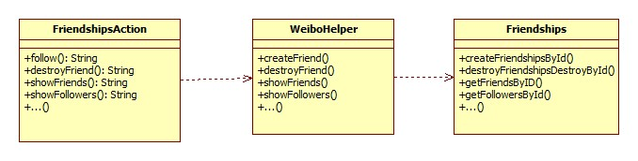
图15 类的依赖

当用户需要查看自己的好友或者粉丝的时候，点击右上角下拉列表中的"我的好友"，如图16所示。然后页面跳转至http://localhost:8080/gdesign/weibo/friendship.jsp#/friends，页面显示好友信息，包括好友的昵称头像、个人描述、关注状态信息，好友列表总页、当前页数，如图17所示。默认一页显示20个人的信息。查看粉丝列表也同理。

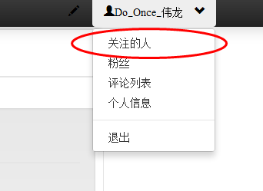
图16 访问关注的人


图17 关注人列表

根据获得的page和uid参数，在后台向微博API服务器发送statuses/friendships/friends.json?uid={{uid}}&page={{page}}的接口请求.请求成功后，微博API服务器返回该用户的第{{page}}页的好友列表，以json数组的格式存在。使用迭代器Iteraotor循环处理，再将处理后的结果返回浏览器，浏览器将好友信息显示出来。
当用户点击下一页的时候，则更新当前的好友列表信息。若要获取粉丝列表，则点击"粉丝"，如图18所示。

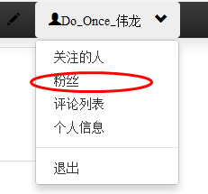
图18 访问粉丝

获取粉丝列表的逻辑和获取好友列表的差不多，只是请求接口不一样，在此不作详细解释。若需要更多好友或者更多粉丝，直接点击下一页按钮或者使用页数跳转的方式即可，十分方便，如图19所示。


图19 粉丝列表

4.5 个人信息展示
后台实现获取个人信息的类的依赖关系如图20所示。UsersAction类依赖于WeiboHelper类的实现，WeiboHelper类依赖于Users类的实现。UsersAction类的showUserInfo方法实现了获取单个用户的资料的功能。

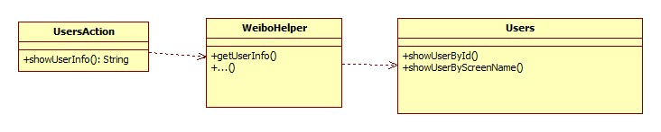
图20 类的依赖

若要获得个人的具体信息，则点击"昵称"旁边的链接，会跳到个人信息的页面，包括博主生日、微博数、粉丝数、关注数、是否在线、性别等信息，如图21所示。


图21 个人信息

根据获得的uid参数，在后台向微博API服务器发送statuses/users/show.json?uid={{uid}}的接口请求。请求成功后，微博API服务器返回id为{{uid}}的用户信息，以json的格式存在，后台将处理后的结果返回浏览器。由于个人信息中的性别、在线状态为英文简写，所以浏览器端需要将它们转为中文字符，并将转化后的中文字符与其他个人信息一起显示。

4.6 发表微博
后台实现发表微博的类的依赖关系如图22所示。TweetsAction类依赖于WeiboHelper类的实现，WeiboHelper类依赖于Timeline类的实现。TweetsAction类的publishTweet方法实现了发表微博的功能。

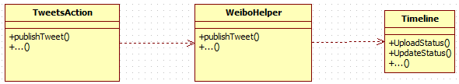
图22 类的依赖

当用户需要发表微博的时候，点击如图蓝色按钮，页面跳转至writeblog.jsp，发表自己的心情文字并贴上美图，如图23所示。

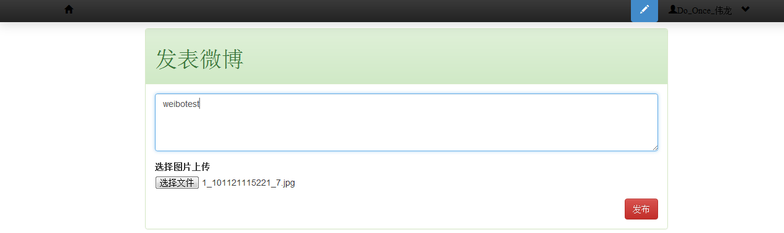
图23 发表微博界面

若用户只选择发布文字微博，则后台向微博API服务器以POST方式发送statuses/update.json的接口请求，POST参数为status={{status}}。若选择发布图片或者图文微博，则后台向微博API服务器以POST方式发送status/upload.json的接口请求，POST参数为status={{status}}&pic=(图片的二进制流)。其中，图片二进制流由readFileImage方法生成。最后，上传成功后，微博API服务器返回刚发布微博的json形式的信息。浏览器端接收到响应，会跳转到首页，刷新微博列表信息，刚发布的微博如图24所示。

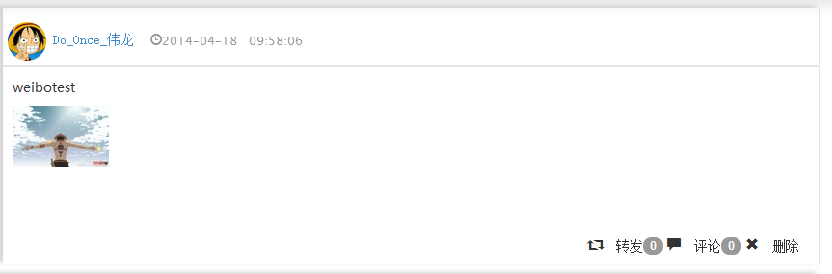
图24 刚发布的微博

4.7 微博评论
后台实现评论微博、显示单条微博评论、显示用户最新评论的类的依赖关系如图25所示。CommentsAction类依赖于WeiboHelper类的实现，WeiboHelper类依赖于Comments类的实现。CommentsAction类的createComment方法实现了评论微博的功能，destroyComment方法实现了删除评论的功能，showComments方法实现了获取单条微博的评论列表的功能，showInComments方法实现了获取当前登录用户最近收到的评论列表的功能，showOutComments方法实现了获取获取当前登录用户最近发出的评论列表的功能。

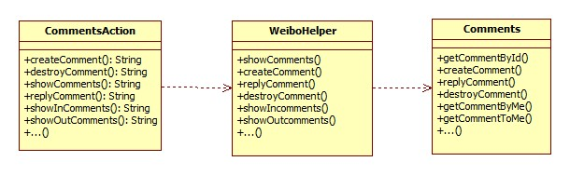
图25 类的依赖

(1)获取单条微博的评论列表。当点击微博的评论按钮的时候，会触发获取该微博的评论列表的动作，即后台的GET请求，并将第一页的评论获取并且显示评论信息、评论总页数、当前评论页，默认一页十条评论如图26所示。

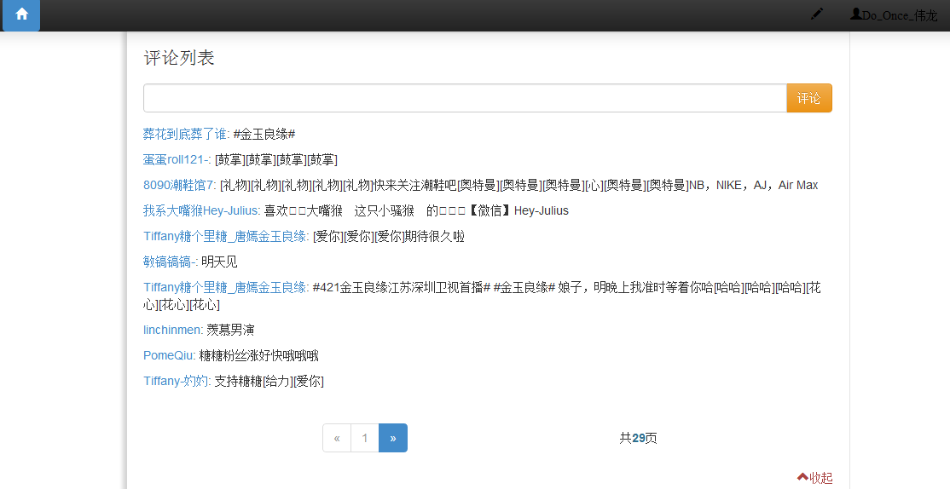
图26 单条微博的评论列表

根据获得的page、id、count参数，在后台向微博API服务器发送statuses/friendships/friends.json?uid={{uid}}&page={{page}}&count={{count}}的接口请求.请求成功后，微博API服务器返回微博第{{page}}页的评论列表，以json数组的格式存在。使用迭代器Iteraotor循环处理，再将处理后的结果返回浏览器，浏览器将评论信息显示出来，并更新列表的当前导航页数。
当用户点击下一页按钮的时候，如图27所示。系统会重复以上获取评论的操作，返回下一页评论信息，更新评论面板的当前评论，如图28所示。


图27 评论列表分页控件

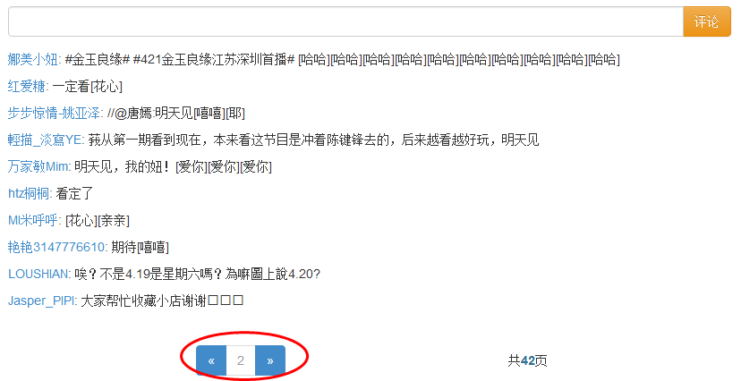
图28 第二页评论列表

(2)获取用户最新评论列表。用户需要获取最新评论，可以点击右上角下拉列表的"评论列表"，如图29所示。页面跳转至commentlist.jsp，显示最新评论，其中最新评论包括了用户发出的评论和收到的评论，如图30和图31所示。

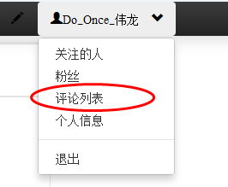
图29 访问最新评论列表

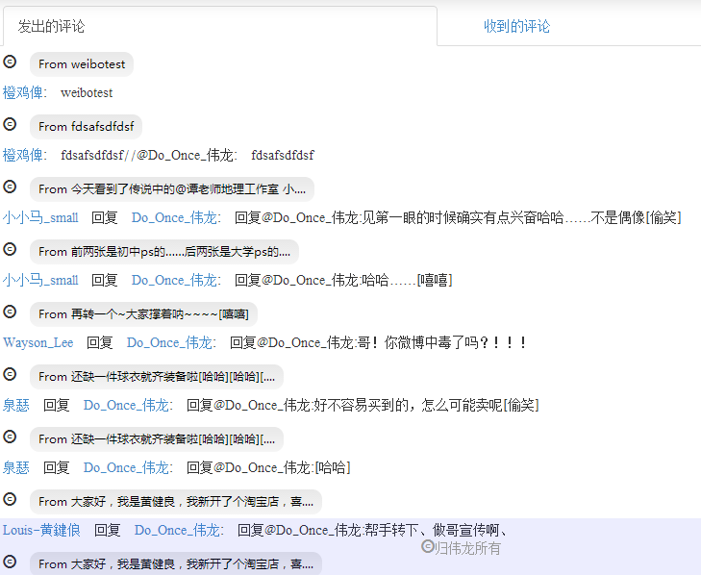
图30 发出的评论

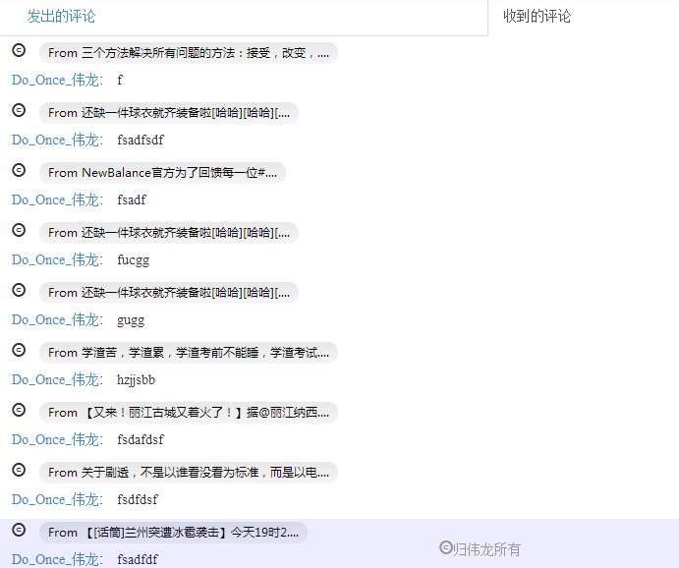
图31 收到的评论

每一条评论都会配上一个评论的微博链接，点击微博链接，则可以查看评论的微博。这里可以对该微博进行转发、收藏、评论或者删除等操作，如图32所示。


图32 单条微博

(3)评论微博。可在首页的微博列表中或者单个微博展示页中评论微博，评论的微博会立即更新至微博的评论列表当中。
根据获得的comment参数，在后台向微博API服务器以POST方式发送comments/create.json的接口请求，POST参数为comment={{comment}}。请求成功后，微博API服务器返回微博第1页的评论列表，以json数组的格式存在。使用迭代器Iteraotor循环处理，再将处理后的结果返回浏览器，浏览器将刚才的评论显示出来，并更新列表的当前导航页数。

5 结论与展望

5.1 本文小结
本论文的主要任务是创建一个第三方微博，即基于微博开放平台的第三方应用。项目的开发期间，本人大量地阅读新浪微博官方开发文档和相关DEMO，不断地学习新的技术，研究新的算法，将它们应用到项目当中，完成了项目的开发。经过大量的功能测试，项目基本满足了功能需求，达到了本课题的目的。
虽然第三方微博是新浪微博的一个复制版本，但它代表互联网开发平台的一个实践。它大量运用了微博开放平台的开放API，获得了新浪微博授权用户的发表微博信息、个人信息、微博事件频率等数据和微博操作权限(如发表、转发、收藏、删除微博等操作权限)。若能将这些有价值的数据应用于商业用途，相信这个项目的意义性会更大，也更加有亮点。

5.2 未来展望
第三方应用将会作为互联网产品间的一种新的合作方式，通过开发平台，它们将互相使用开放API获取各自的各种公开数据。利用数据挖掘的技术，发掘数据价值并将之用于产品的准确定位和推广中，提升其的市场竞争力。良性的竞争与合作，就从第三方应用开始。

参 考 文 献
李晓明.基于HTML5跨移动终端平台的微博系统研究与实现[D].成都：电子科技大学， 2012
陆凌牛.HTML5与CSS3权威指南[M].北京：机械工业出版社, 2011
司骐.基于.NET框架的软件开发过程管理系统[D].辽宁：辽宁科技大学，2011
佟进.基于Ajax框架WEB应用系统研究与设计[D].沈阳：沈阳工业大学，2009
OAuth.http://zh.wikipedia.org/wiki/OAuth[EB/OL］，2011
附 录
附录A 程序主要代码
OauthAction.java的核心代码：
......
accessToken = oauth.getAccessTokenByCode(code).getAccessToken();
this.setToken(accessToken);
HashMap account = this.getWeiboHelper().getAccount();
session.setAttribute("uid", account.get("uid"));
session.setAttribute("screen_name", account.get("screen_name"));
session.setAttribute("token", accessToken);
......

TweetsAction.java的核心代码：
//转发微博
public String repostTweet() {
WeiboHelper wh = this.getWeiboHelper();
String result = wh.repostTweet(mid, text);
this.setResult(result);
return SUCCESS;
}
//删除微博
public String destroyTweet() {
WeiboHelper wh = this.getWeiboHelper();
String result = wh.destroyTweet(mid);
this.setResult(result);
return SUCCESS;
}
//获取微博列表
public String showAllTweets() {
WeiboHelper wh = this.getWeiboHelper();
String result = wh.showAllTweets(Integer.parseInt(page), 20);
this.setResult(result);
return SUCCESS;
}
//发表微博
public String publishTweet() {
WeiboHelper wh = this.getWeiboHelper();
String result = null;
if (uploadImg != null)
result = wh.publishTweet(text, uploadImg);
else
result = wh.publishTweet(text);

if (result != null)
return SUCCESS;
return LOGIN;
}

FrienshipsAction.java的核心代码：
//获取关注的好友列表
public String showFriends() {
WeiboHelper wh = this.getWeiboHelper();
String result = wh.showFriends(uid, "20", new Integer((Integer.parseInt(page)-1) * 20).t oString());
this.setResult(result);
return SUCCESS;
}

CommentsAction.java的核心代码：
// 取得该用户受到的评论
public String showInComments() {
WeiboHelper wh = this.getWeiboHelper();
String result = wh.showIncomments(page, count);
this.setResult(result);
return SUCCESS;
}
//取得该用户发出的评论
public String showOutComments() {
WeiboHelper wh = this.getWeiboHelper();
String result = wh.showOutcomments(page, count);
this.setResult(result);
return SUCCESS;
}
//评论微博
public String createComment() throws UnsupportedEncodingException {
WeiboHelper wh = this.getWeiboHelper();
String result = wh.createComment(mid, comment);
this.setResult(result);
return SUCCESS;
}
//删除评论
public String destroyComment() {
WeiboHelper wh = this.getWeiboHelper();
String result = wh.destroyComment(cid);
this.setResult(result);
return SUCCESS;
}

WeiboHelper.java的核心代码:
public String showAllTweets(int page, int count) {
......
try {
StatusWapper sw = this.timeline.getFriendsTimeline(0, 0, new Paging(page, co unt));
Iterator<Status> ite = sw.getStatuses().iterator();
while (ite.hasNext()) {
st = ite.next();
if (st == null)
continue;
JSONObject tempSt = statusToJson(st, true);
jsonList.add(tempSt);
}
int len = jsonList.size();
if (len != 0){
net.sf.json.JSONArray jsonArr = new net.sf.json.JSONArray();
for (int i = 0; i < len; i++)
jsonArr.add(jsonList.get(i));
JSONObject jo = new JSONObject();
jo.accumulate("total_number", sw.getTotalNumber());
jo.accumulate("next_cursor", sw.getNextCursor());
jo.accumulate("previous_cursor", sw.getPreviousCursor());
jo.accumulate("statuses", jsonArr);
result = jo.toString();
}
} catch (WeiboException e) {
e.printStackTrace();
}
return result;
}
public String repostTweet(String mid, String text) {
String result = null;
try {
result = statusToJson(this.timeline.Repost(mid, text, 0), true).toString();
} catch (WeiboException e) {
e.printStackTrace();
}
return result;
}
public String destroyTweet(String mid) {
Status st = null;
try {
st = this.timeline.Destroy(mid);
} catch (WeiboException e) {
e.printStackTrace();
}
return st.toString();
}
public String showFriends(String uid, String count, String cursor) {
String result = null;
Object arr = null;
ArrayList<JSONObject> jsonList = new ArrayList<JSONObject>();
User user = null;
try {
UserWapper uw = this.friendships.getFriendsByID(uid, new Integer(count), new Int eger(cursor));
Iterator<User> ite = uw.getUsers().iterator();
while (ite.hasNext()) {
user = ite.next();
if (user == null)
continue;
JSONObject tempSt = userToJson(user);
jsonList.add(tempSt);
}
int len = jsonList.size();
if (len != 0){
net.sf.json.JSONArray jsonArr = new net.sf.json.JSONArray();
for (int i = 0; i < len; i++)
jsonArr.add(jsonList.get(i));
JSONObject jo = new JSONObject();
jo.accumulate("total_number", uw.getTotalNumber());
jo.accumulate("next_cursor", uw.getNextCursor());
jo.accumulate("previous_cursor", uw.getPreviousCursor());
jo.accumulate("users", jsonArr);
result = jo.toString();
}
} catch (WeiboException e) {
e.printStackTrace();
}
return result;
}
public String getUserInfo(String uid) {
String result = null;
try {
result = this.userToJson(this.users.showUserById(uid)).toString();
} catch (WeiboException e) {
e.printStackTrace();
}
return result;
}
//发布带有图片和文字的微博
public String publishTweet(String text, String picPath) {
Status st = null;
try {
try {
byte[] content = readFileImage(picPath);
ImageItem pic = new ImageItem("pic", content);
String s = java.net.URLEncoder.encode(text, "utf-8");
st = this.timeline.UploadStatus(s, pic);
} catch (Exception e1) {
e1.printStackTrace();
}
} catch (Exception ioe) {
System.out.println("Failed to read the system input.");
}
return statusToJson(st, false).toString();
}
//发布只带文字的微博
public String publishTweet(String text, File f) {
......
try {
try {
byte[] content = readFileImage(f);
ImageItem pic = new ImageItem("pic", content);
String s = java.net.URLEncoder.encode(text, "utf-8");
st = this.timeline.UploadStatus(s, pic);
} catch (Exception e1) {
e1.printStackTrace();
}
} catch (Exception ioe) {
System.out.println("Failed to read the system input.");
}
return statusToJson(st, false).toString();
}
public static byte[] readFileImage(File f) throws IOException {
BufferedInputStream bufferedInputStream = new BufferedInputStream(
new FileInputStream(f));
int len = bufferedInputStream.available();
byte[] bytes = new byte[len];
int r = bufferedInputStream.read(bytes);
if (len != r) {
bytes = null;
throw new IOException("读取文件不正确");
}
bufferedInputStream.close();
return bytes;
}
public String showComments(String mid, int page, int count) {
......
try {
CommentWapper cw = this.comments.getCommentById(mid, new Paging(page, cou nt), 0);
Iterator<Comment> ite = cw.getComments().iterator();
while (ite.hasNext()) {
c = ite.next();
if (c == null)
continue;
JSONObject tempSt = commentToJson(c, true);
jsonList.add(tempSt);
}
int len = jsonList.size();
if (len != 0){
net.sf.json.JSONArray jsonArr = new net.sf.json.JSONArray();
for (int i = 0; i < len; i++)
jsonArr.add(jsonList.get(i));
JSONObject jo = new JSONObject();
jo.accumulate("total_number", cw.getTotalNumber());
jo.accumulate("next_cursor", cw.getNextCursor());
jo.accumulate("previous_cursor", cw.getPreviousCursor());
jo.accumulate("comments", jsonArr);
result = jo.toString();
}
} catch (WeiboException e) {
e.printStackTrace();
}
return result;
}
public String showComments() {
WeiboHelper wh = this.getWeiboHelper();
String result = wh.showComments(mid, Integer.parseInt(page), Integer.parseInt(count));
this.setResult(result);
return SUCCESS;
}
public String showIncomments(String page, String count) {
......
try {
CommentWapper cw = this.comments.getCommentByMe(new Paging(Integer.p arseInt(page), Integer.parseInt(count)), 0);
Iterator<Comment> ite = cw.getComments().iterator();
while (ite.hasNext()) {
c = ite.next();
if (c == null)
continue;
JSONObject tempSt = commentToJson(c, true);
jsonList.add(tempSt);
}
int len = jsonList.size();
if (len != 0){
net.sf.json.JSONArray jsonArr = new net.sf.json.JSONArray();
for (int i = 0; i < len; i++)
jsonArr.add(jsonList.get(i));
JSONObject jo = new JSONObject();
jo.accumulate("total_number", cw.getTotalNumber());
jo.accumulate("next_cursor", cw.getNextCursor());
jo.accumulate("previous_cursor", cw.getPreviousCursor());
jo.accumulate("comments", jsonArr);
result = jo.toString();
}
} catch (WeiboException e) {
e.printStackTrace();
}
return result;
}
//显示用户收到的评论
public String showOutcomments(String page, String count) {
......
try {
CommentWapper cw = this.comments.getCommentToMe(new Paging(Integer.parseIn t(page), Integer.parseInt(count)), 0, 0);
Iterator<Comment> ite = cw.getComments().iterator();
while (ite.hasNext()) {
c = ite.next();
if (c == null)
continue;
JSONObject tempSt = commentToJson(c, true);
jsonList.add(tempSt);
}
int len = jsonList.size();
if (len != 0){
net.sf.json.JSONArray jsonArr = new net.sf.json.JSONArray();
for (int i = 0; i < len; i++)
jsonArr.add(jsonList.get(i));
JSONObject jo = new JSONObject();
jo.accumulate("total_number", cw.getTotalNumber());
jo.accumulate("next_cursor", cw.getNextCursor());
jo.accumulate("previous_cursor", cw.getPreviousCursor());
jo.accumulate("comments", jsonArr);
result = jo.toString();
}
} catch (WeiboException e) {
e.printStackTrace();
}
return result;
}
public String createComment(String mid, String comment) {
Comment c = null;
try {
c = this.comments.createComment(comment, mid);
} catch (WeiboException e) {
e.printStackTrace();
}
return commentToJson(c, true).toString();
}
public String showFriends(String uid, String count, String cursor) {
......
try {
UserWapper uw = this.friendships.getFriendsByID(uid, new Integer(count), ne w Integer(cursor));
Iterator<User> ite = uw.getUsers().iterator();
while (ite.hasNext()) {
user = ite.next();
if (user == null)
continue;
JSONObject tempSt = userToJson(user);
jsonList.add(tempSt);
}
int len = jsonList.size();
if (len != 0){
net.sf.json.JSONArray jsonArr = new net.sf.json.JSONArray();
for (int i = 0; i < len; i++)
jsonArr.add(jsonList.get(i));
JSONObject jo = new JSONObject();
jo.accumulate("total_number", uw.getTotalNumber());
jo.accumulate("next_cursor", uw.getNextCursor());
jo.accumulate("previous_cursor", uw.getPreviousCursor());
jo.accumulate("users", jsonArr);
result = jo.toString();
}
} catch (WeiboException e) {
e.printStackTrace();
}
return result;
}
public String showFollowers(String uid, String count, String cursor) {
......
try {
UserWapper uw= this.friendships.getFollowersById(uid, new Integer(count), ne w Integer(cursor));
Iterator<User> ite = uw.getUsers().iterator();
while (ite.hasNext()) {
user = ite.next();
if (user == null)
continue;
JSONObject tempSt = userToJson(user);
jsonList.add(tempSt);
}
int len = jsonList.size();
if (len != 0){
net.sf.json.JSONArray jsonArr = new net.sf.json.JSONArray();
for (int i = 0; i < len; i++)
jsonArr.add(jsonList.get(i));
JSONObject jo = new JSONObject();
jo.accumulate("total_number", uw.getTotalNumber());
jo.accumulate("next_cursor", uw.getNextCursor());
jo.accumulate("previous_cursor", uw.getPreviousCursor());
jo.accumulate("users", jsonArr);
result = jo.toString();
}
} catch (WeiboException e) {
e.printStackTrace();
}
return result;
}
//关注某人
public String createFriend(String uid) {
User user = null;
try {
user = this.friendships.createFriendshipsById(uid);
} catch (WeiboException e) {
e.printStackTrace();
}
return userToJson(user).toString();
}
// 取消关注某人
public String destroyFriend(String uid) {
User user = null;
try {
user = this.friendships.destroyFriendshipsDestroyById(uid);
} catch (WeiboException e) {
e.printStackTrace();
}
return userToJson(user).toString();
}

Oauth.java的核心代码：
public AccessToken getAccessTokenByCode(String code) throws WeiboException {
return new AccessToken(client.post(
WeiboConfig.getValue("accessTokenURL"),
new PostParameter[] {
new PostParameter("client_id", WeiboConfig
.getValue("client_ID")),
new PostParameter("client_secret", WeiboConfig
.getValue("client_SERCRET")),
new PostParameter("grant_type", "authorization_code"),
new PostParameter("code", code),
new PostParameter("redirect_uri", WeiboConfig
.getValue("redirect_URI")) }, false));
}

Timeline.java中的核心代码：
public StatusWapper getFriendsTimeline(Integer baseAPP, Integer feature,
Paging paging) throws WeiboException {
return Status.constructWapperStatus(client.get(
WeiboConfig.getValue("baseURL") + "statuses/friends_timeline.json",
new PostParameter[] {
new PostParameter("base_app", baseAPP.toString()),
new PostParameter("feature", feature.toString()) },
paging));
}
public StatusWapper getRepostTimeline(String id) throws WeiboException {
return Status.constructWapperStatus(client.get(
WeiboConfig.getValue("baseURL")
+ "statuses/repost_timeline.json",
new PostParameter[] { new PostParameter("id", id) }));
}
public Status Destroy(String id) throws WeiboException {
return new Status(client.post(WeiboConfig.getValue("baseURL")
+ "statuses/destroy.json",
new PostParameter[] { new PostParameter("id", id) }));
}
public Status UpdateStatus(String status) throws WeiboException {
return new Status(client.post(WeiboConfig.getValue("baseURL")
+ "statuses/update.json",
new PostParameter[] { new PostParameter("status", status) }));
}
public Status UploadStatus(String status, ImageItem item)
throws WeiboException {
return new Status(client.multPartURL(
WeiboConfig.getValue("baseURL") + "statuses/upload.json",
new PostParameter[] { new PostParameter("status", status)},
item));
}

Comments.java中的核心代码：
public CommentWapper getCommentToMe() throws WeiboException {
return Comment.constructWapperComments(client.get(WeiboConfig.getValue("baseURL") + "comments/to_me.json"));}
public CommentWapper getCommentToMe(Paging page, Integer filter_by_source,Integer filter_by_author) throws WeiboException {
return Comment.constructWapperComments(client.get(WeiboConfig.getValue("baseUR L") + "comments/to_me.json",new PostParameter[] {
new PostParameter("filter_by_source", filter_by_source.toString()), new PostParameter("filter_by_author", filter_by_author.toString()) }, page));}
public Comment createComment(String comment, String id)
throws WeiboException {
return new Comment(client.post(WeiboConfig.getValue("baseURL")
+ "comments/create.json", new PostParameter[] {
new PostParameter("comment", comment),
new PostParameter("id", id) }));
}
public CommentWapper getCommentById(String id, Paging page,
Integer filter_by_author) throws WeiboException {
return Comment.constructWapperComments(client.get(
WeiboConfig.getValue("baseURL") + "comments/show.json",
new PostParameter[] {
new PostParameter("id", id),
new PostParameter("filter_by_author", filter_by_author.toString()) }, page));
}

Users.java中的核心代码：
public User showUserById(String uid) throws WeiboException {
return new User(client.get(
WeiboConfig.getValue("baseURL") + "users/show.json",
new PostParameter[] { new PostParameter("uid", uid) })
.asJSONObject());
}

Frienships中的核心代码：
public User createFriendshipsById(String uid) throws WeiboException {
return new User(client.post(
WeiboConfig.getValue("baseURL") + "friendships/create.json",
new PostParameter[] { new PostParameter("uid", uid) })
.asJSONObject());
}
public User destroyFriendshipsDestroyById(String uid) throws WeiboException {
return new User(client.post(
WeiboConfig.getValue("baseURL") + "friendships/destroy.json",
new PostParameter[] { new PostParameter("uid", uid) })
.asJSONObject());
}
public UserWapper getFriendsByID(String id) throws WeiboException {
return User.constructWapperUsers(client.get(
WeiboConfig.getValue("baseURL") + "friendships/friends.json",
new PostParameter[] { new PostParameter("uid", id) }));
}
public UserWapper getFollowersById(String uid) throws WeiboException {
return User.constructWapperUsers(client.get(
WeiboConfig.getValue("baseURL") + "friendships/followers.json",
new PostParameter[] { new PostParameter("uid", uid) }));
}

致 谢
在邓老师的悉心指导，我顺利地完成了课题研究和论文的编写，对此我表示衷心的感谢。

